**BÀI 12: CÔNG THỨC PHÂN TỬ HỢP CHẤT HỮU CƠ**

**A. TÓM TẮT LÝ THUYẾT**

**I. Công thức phân tử (CTPT)**

**1. Khái niệm**

* *Công thức phân tử* cho biết thành phần nguyên tố và số lượng nguyên tử của mỗi nguyên tố trong phân tử.

*Ví dụ:* khí propane: C3H8; khí butane: C4H10;…

**2. Cách biểu diễn công thức phân tử hợp chất hữu cơ**

* *Công thức tổng quát* (CTTQ): Cho biết nguyên tố có trong phân tử hợp chất hữu cơ.

*Ví dụ:* CxHyOz: hợp chất hữu cơ có 3 nguyên tố C, H, O.

* Công thức đơn giản nhất: cho biết tỉ lệ tối giản số nguyên tử của các loại nguyên tố trong phân tử hợp chất hữu cơ.

*Ví dụ:* CTPT: C2H4O2 ⇨ Công thức đơn giản nhất là CH2O.

**II. Lập công thức phân tử hợp chất hữu cơ**

**1. Xác định phân tử khối bằng phương pháp phổ khối lượng**

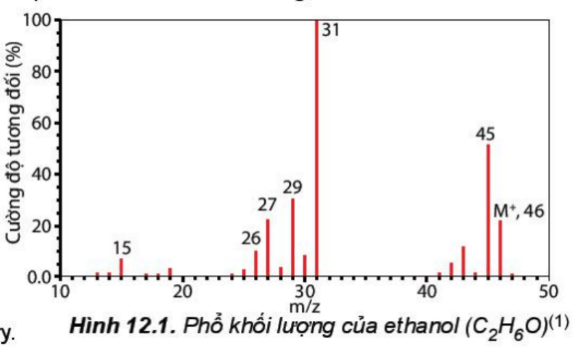

+E

10 – 100eV

* *Tổng quát:* M M+ + e

Trong đó: Mảnh ion [M+] được gọi là mảnh ion phân tử.

* Hợp chất đơn giản: mảnh có giá trị m/z lớn nhất ứng với mảnh ion phân tử [M+] và có giá trị bằng phân tử khối của chất nghiên cứu.

*Ví dụ:* Phổ khối khối lượng của ethanol (C2H6O) có peak ion phân tử [C2H6O+] có giá trị m/z = 46.

**2. Lập công thức phân tử hợp chất hữu cơ**

* Đặt CTPT của hợp chất hữu cơ là: CxHyOz
* Lậptỉ lệ:

x : y : z : t = $\frac{\%m_{C}}{12}:\frac{\%m_{H}}{1}:\frac{\%m_{O}}{16}$ = p : q : r

(%O = 100% - %C - %H )

🢥 CTĐG nhất: CpHqOr

🢥 Mối quan hệ giữa công thức phân tử và công thức đơn giản nhất:

CxHyOz = (CpHqOr)n

Trong đó: p, q, r là số nguyên tối giản

x, y, z, n là các số nguyên dương

* Khi biết phân tử khối, xác định giá trị n 🢥 CTPT hợp chất hữu cơ.

**B. BÀI TẬP TRẮC NGHIỆM**

**MỨC ĐỘ 1: BIẾT**

**Câu 1.** Phát biểu nào sau đây đúng. Công thức đơn giản nhất của hợp chất hữu cơ là

**A.** Công thức biểu thị số nguyên tử của mỗi nguyên tố trong phân tử.

**B.** Công thức biểu thị tỉ lệ tối giản về số nguyên tử của các nguyên tố trong phân tử.

**C.** Công thức biểu thị tỉ lệ phần trăm số mol của mỗi nguyên tố trong phân tử.

**D.** Công thức biểu thị tỉ lệ số nguyên tử C và H có trong phân tử.

**Câu 2:** Công thức phân tử (CTPT) **không thể**cho ta biết:

**A.** Số lượng các nguyên tố trong hợp chất.

**B.** Tỉ lệ giữa các nguyên tố trong hợp chất

**C.**Hàm lượng mỗi nguyên tố trong hợp chất.

**D.** Cấu trúc phân tử hợp chất hữu cơ.

**Câu 3:** Chất X có công thức đơn giản nhất là CH2O. Công thức phân tử là:

**A.** C2H4O              **B.** C2H4O2                     **C.** C3H6O2                      **D.** C3H6O

**Câu 4:** Tỉ lệ (tối giản) số nguyên tử C, H, O trong phân tử C2H4O2lần lượt là

**A**. 2 : 4 : 2                      **B.**1 : 2 : 1                     **C.**2 : 4 : 1             **D.**1 : 2 : 2

**Câu 5:** Tỉ khối hơi của chất X so với hydrogen bằng 44. Phân tử khối của X là

**A**. 44                              **B**. 46                           **C.** 22                            **D.** 88.

**Câu 6:** Vitamin A (retinol) có công thức phân tử C20H30O, công thức đơn giản nhất của vitamin A là:

**A.** C2H3O                       **B**. C20H30O                   **C**. C4H6O               **D.** C4H6O2

**Câu 7:** Phổ khối lượng của hợp chất hữu cơ X thu được như hình vẽ:

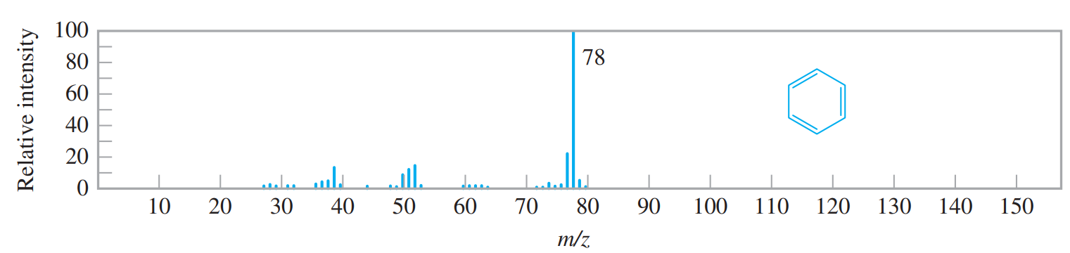Phân tử khối của hợp chất hữu cơ X là

**A.** 80. **B.** 78. **C.** 76. **D.** 50.

**Câu 8:** Cho phổ khối lượng của hợp chất hữu cơ A như hình vẽ:

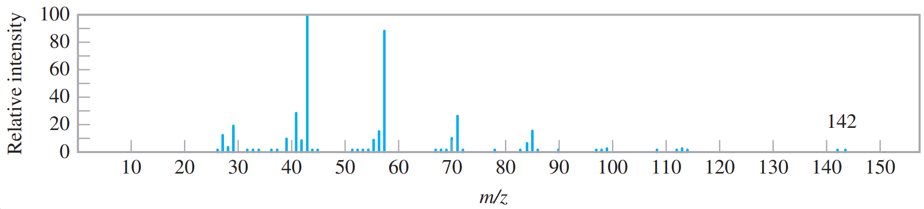

Giá trị m/z của mảnh ion phân tử là

**A.** 43. **B.** 58. **C.** 71. **D.** 142.

**Câu 9:** Phổ khối lượng dùng để

**A.** xác định công thức phân tử hợp chất hữu cơ.

**B.** xác định thành phần nguyên tố của hợp chất hữu cơ.

**C.** Xác định nguyên tử khối hoặc phân tử khối của các chất.

**D.** Xác định khối lượng riêng của các chất.

**Câu 10:** Nung một hợp chất hữu cơ X với lượng dư chất oxi hóa CuO, thấy thoát ra khí CO2, hơi nước và khí N2. Chọn kết luận đúng nhất.

**A.** X chắc chắn chứa C, H, N và có thể có oxi.

**B.** X là hợp chất chỉ chứa 3 nguyên tố C, H, N.

**C.** X luôn có chứa C, H và có thể không có N.

**D.** X là hợp chất chứa 4 nguyên tố C, H, N, O.

**Câu 11:** Chất nào sau đây có cùng công thức đơn giản với C2H2?

**A.** CH4. **B.** C6H6. **C.** C2H4. **D.** C3H6.

**Câu 12:** Chất nào sau đây có công thức phân tử trùng với công thức đơn giản nhất?

**A.** CH3COOH. **B.** C6H6. **C.** C2H4Cl2. **D.** C2H5OH.

**Câu 13:** Phân tích chất hữu cơ X chứa C, H, O ta có: nC : nH : nO = 1 : 3 : 1. Công thức đơn giản nhất của X là:

**A.** C6H12O4           **B.** CH3O **C.** C3H6O2           **D.** C3H6O

**Câu 14:**Công thức đơn giản nhất (CTĐGN) cho ta biết:

**A.** Số lượng các nguyên tố trong hợp chất. **B.** Tỉ lệ giữa các nguyên tố trong hợp chất

**C.** Cấu trúc phân tử hợp chất hữu cơ. **D.** Tất cả đều sai

**Câu 15:**Công thức tổng quát cho ta biết

**A.** Số lượng các nguyên tố trong hợp chất. **B.** Tỉ lệ giữa các nguyên tố trong hợp chất.

**C.** Cấu trúc phân tử hợp chất hữu cơ. **D.** Thành phần nguyên tố trong hợp chất.

**MỨC ĐỘ 2 : HIỂU**

**Câu 16:** Cho 2 chất hữu cơ: acetylene (C2H2) và benzene (C6H6). Phát biểu nào sau đây đúng.

1. Hai chất đó giống nhau về công thức phân tử và khác nhau về công thức đơn giản nhất.
2. Hai chất đó khác nhau về công thức phân tử và giống nhau về công thức đơn giản nhất.
3. Hai chất đó khác nhau về công thức phân tử và khác nhau về công thức đơn giản nhất.
4. Hai chất đó có cùng công thức phân tử và cùng công thức đơn giản nhất.

**Câu 17:**Hợp chất Z có công thức đơn giản nhất là CH2Cl và có tỉ khối hơi so với helium bằng 24,75. Công thức phân tử của Z là

**A.** CH2Cl. **B.** C2H4Cl2. **C.** C2H6Cl. **D.** C3H9Cl3.

**Câu 18:** Hợp chất X có công thức đơn giản nhất là CH2O. Tỉ khối hơi của X so với hydrogen bằng 30. Công thức phân tử của X là

**A.**CH2O                **B.**C2H4O2                **C.** C3H6O2         **D.**C4H8O2.

**Câu 19:** Một hydrocarbon X ở thể khí có tỉ khối hơi so với hydrogen là 15. Công thức phân tử của X là:

**A.** C2H6                         **B.**CH4                           **C.** C2H4                  **D.** C2H2

**Câu 20:** Cho phổ khối lượng của một hợp chất hữu cơ A như hình vẽ:

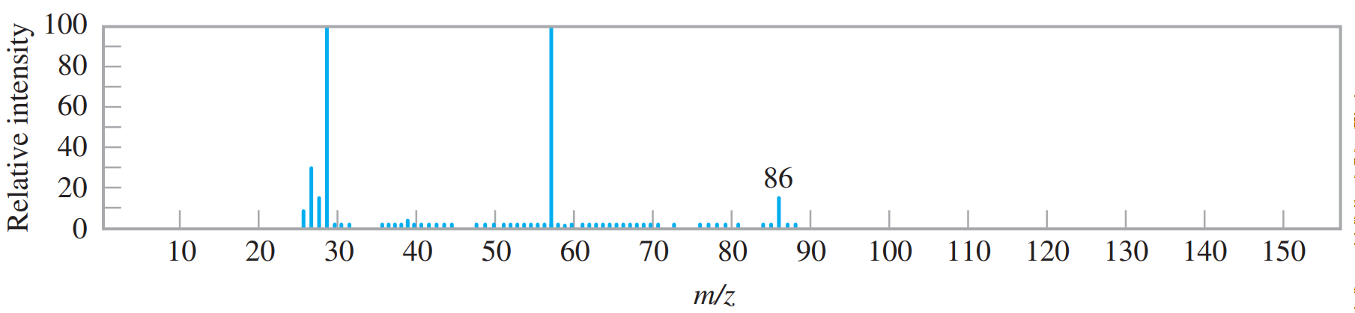

Hợp chất hữu cơ A có thể là

**A.** C4H6O2. **B.**C7H8. **C.** C4H8O2. **D.** CH2Cl2.

**Câu 21:** Cho hai hợp chất hữu cơ là aniline (C6H7N) và 2-aminopyridine (C5H6N2) và hình ảnh phổ khối như hình vẽ:

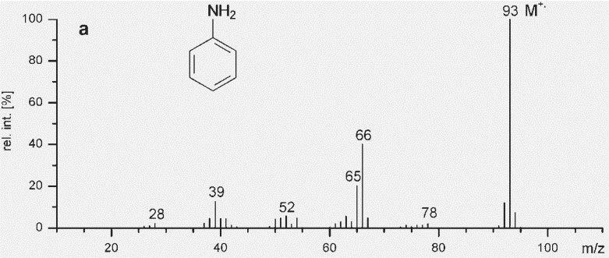

(a) Phổ khối lượng của hợp chất hữu cơ A.

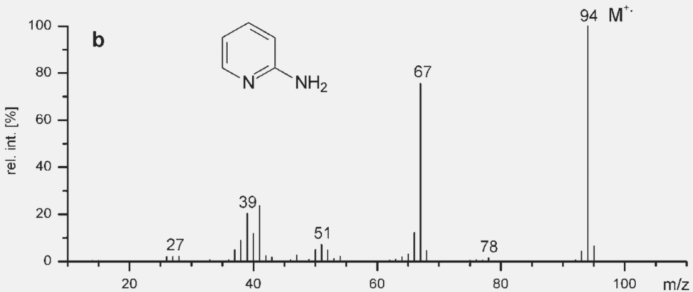

(a) Phổ khối lượng của hợp chất hữu cơ B.

Phát biểu nào sau đây **không** chính xác?

**A.** Phổ khối lượng ở hình (a) tương ứng với phân tử aniline.

**B.** Mảnh ion phân tử ở hình (b) có giá trị m/z là 94.

**C.** Phổ khối lượng ở hình (b) tương ứng với phân tử 2-aminopyridine.

**D.** Phân tử khối của hai hợp chất hữu cơ A và B bằng nhau.

**Câu 22:** Dãy các chất nào sau đây có cùng công thức đơn giản nhất?

**A.** CH4, C2H6, C3H8. **B.** C2H4O2, C6H12O6, C3H6O3.

**C.** C6H12O6, C4H8O2, C3H6O. **D.** CH4, C2H4, C3H4.

**Câu 23:** Thể tích của 1,5 gam chất X bằng thể tích của 0,8 gam khí oxygen (đo ở cùng điều kiện nhiệt độ, áp suất). Phân tử khối của X là

**A.** 60. **B.** 30. **C.** 120. **D.** 32.

**Câu 24:** Một hydrocarbon X ở thể khí có tỉ khối hơi so với không khí là 0,5517. Công thức phân tử của X là

**A.** C2H6. **B.**CH4. **C.** C2H4. **D.** C2H2.

**Câu 25:** Một hợp chất hữu cơ (Z) có công thức dạng (C3H8O)n. Công thức phân tử của hợp chất trên là

**A.**C6H16O2. **B.**C3H8O.

**C.**C9H24O3. **D**.Không xác định được.

**MỨC ĐỘ 3, 4: VẬN DỤNG - VẬN DỤNG CAO**

**Câu 26:** Đốt cháy hoàn toàn 6 gam hợp chất A thu được 8,8 gam CO2 và 3,6 gam H2O. Công thức đơn giản nhất của A là

**A.** CH2. **B.** CH2O2. **C.** C3H5O. **D.** CH2O.

***Hướng dẫn giải:***

Đặt CTPT có dạng: CxHyOz

Ta có: x : y : z = 0,2 : 0,4 : 0,2 = 1 : 2 : 1

⇨ CTĐGN là CH2O

**Câu 27:** Đốt cháy hoàn toàn 4,4 gam hợp chất hữu cơ X (C, H, O). Thu được 4,48 lít CO2 (đktc) và 3,6 gam H2O. Biết tỉ khối của X so với CO2 bằng 2. Công thức phân tử của X là

**A.** C5H12O. **B.** C2H4O.               **C.** C3H4O3. **D.** C4H8O2.

***Hướng dẫn giải:***

Đặt CTPT có dạng: CxHyOz

Ta có: x : y : z = 0,2 : 0,4 : 0,2 = 1 : 2 : 1

⇨ CTĐGN là CH2O

Ta có:

Công thức phân tử của X có dạng: (CH2O)n

⇨ n = 4 ⇨ CTPT của X: C4H8O2

**Câu 28:** Hợp chất hữu cơ X (C, H, O N) có công thức trùng với công thức đơn giản nhất, đốt cháy hoàn toàn 7,5 gam X, thu được 4,48 lít CO2; 1,12 lít N2 (các khí đều đo ở đktc) và 4,5 gam H2O. Số nguyên tử hydrogen trong một phân tử X là

**A.** 7. **B.** 6. **C.** 5. **D.** 9.

***Hướng dẫn giải:***

Đặt CTPT có dạng: CxHyOzNt

Ta có: x : y : z : t = 0,2 : 0,5 : 0,2 : 0,1 = 2 : 5 : 2 : 1

⇨ CTĐGN là C2H5O2N

Vì X có công thức phân tử trùng với CTĐGN nên CTPT của X là C2H5O2N

**Câu 29:** Cho phổ khối lượng của hydrocarbon A như hình vẽ:

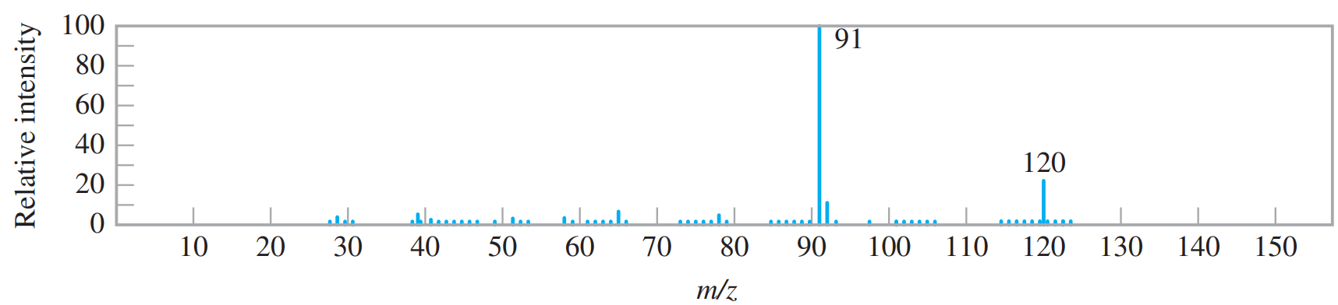

Mặt khác, khi phân tích hàm lượng các nguyên tố trong A xác định được nguyên tố carbon chiếm 90% về khối lượng. Công thức phân tử của A là

**A.** C9H12. **B.** C9H20. **C.** C7H4O2. **D.** C7H7.

***Hướng dẫn giải:***

Đặt CTPT có dạng: CxHy

Phân tử khối của A là 120.

$\%C=\frac{12x}{120}×100\%=90\% x=9$

Ta có: $12×9+y=120 y=12$

**Câu 30:** Hợp chất hữu cơ A có thành phần về khối lượng của các nguyên tố lần lượt là: 71,642% C; 4,478% H; còn lại là oxygen. Phổ khối lượng của hợp chất hữu cơ A được cho như hình vẽ:

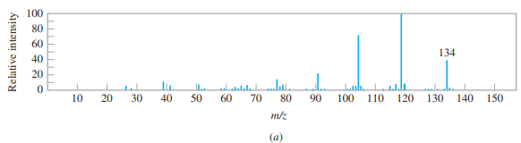

Công thức phân tử của A là

**A.** C8H6O2.     **B.** C9H10O.     **C.** C4H6O.  **D.** C6H14O3.

***Hướng dẫn giải:***

Đặt CTPT có dạng: CxHyOz

Phân tử khối của A là 134.

$\%C=\frac{12x}{120}×100\%=71,642\% x=8$

$\%H=\frac{y}{120}×100\%=4,478\% y=6$

Ta có: $12×8+6+16×z =134 z=2$